Муниципальное бюджетное учреждение дополнительного образования
«Станция детского технического творчества Промышленного района»

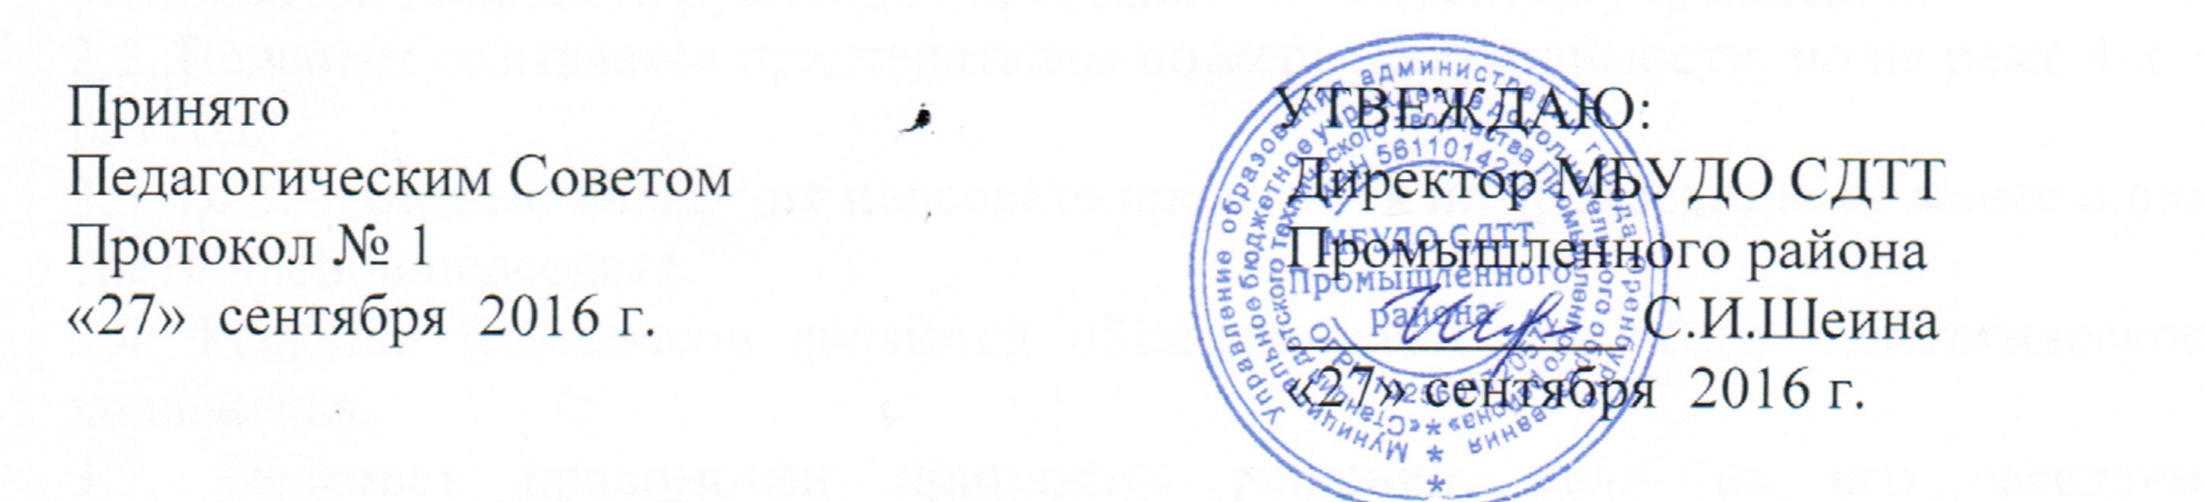

Положение о педагогическом совете
МБУДО «Станция детского технического творчества
Промышленного района»

I. Общие положения

1.1. Настоящее положение разработано в соответствии с Федеральным законом РФ «Об образовании в Российской Федерации» (от 29 декабря 2012 г. №273-ФЗ), Приказом Министерства образования и науки РФ от 29.08.2013 года № 1008 «Об утверждении порядка организации и осуществления образовательной деятельности по дополнительным общеобразовательным программам», Уставом МБУДО «Станция детского технического творчества Промышленного района» (далее СДТТ).
1.2. В целях развития и совершенствования образовательно-воспитательного процесса, повышения профессионального мастерства и творческого роста педагогических работников на СДТТ действует педагогический совет - коллегиальный орган.
1.3.Каждый сотрудник СДТТ, занятый в образовательной деятельности (администрация, педагоги дополнительного образования, методисты, педагог- организаторы) с момента приёма на работу и до прекращения срока действия трудового договора являются членами педсовета.
1.4. Изменения и дополнения в настоящее положение вносятся педсоветом и рассматриваются на его заседании, утверждаются приказом директора.
II.Задачи педсовета

2.1. Выработка общих подходов к разработке и реализации стратегических документов СДТТ.
2.2.Определение подходов к управлению СДТТ, соответствующих целям и задачам её развития.
2.3.Определение перспективных направлений функционирования и развития СДТТ.
2.4. Обобщение, анализ и оценка результатов деятельности педагогического коллектива по определённым направлениям.

III. Организация деятельности

3.1. Работой педсовета руководит председатель- директор учреждения.
3.2. Педсовет созывается председателем по мере необходимости, но не реже 4-х раз год.
3.3. Внеочередные заседания педсовета проводятся по требованию не менее одной трети членов педсовета.
3.4. Решения педсоветов являются обязательными для всего педагогического коллектива.
3.5. Педсовет правомочен принимать решения, если на его заседании присутствовало не менее двух третей педагогических работников и если за него проголосовало более половины присутствовавших педагогов.
3.6. Процедура голосования определяется педсоветом.
3.7. Время, место и повестка дня очередного заседания педсовета сообщается не позднее, чем за 2 недели до его проведения.
3.8.Подготовка заседания педсовета осуществляется постоянными и временно организованными объединениями педагогов, выполняющими в период подготовки педсовета полномочия, возлагаемые на них представителями администрации СДТТ.
IV.Компетенция педсовета

К компетенции педсовета относится решение следующих вопросов:
- ориентация деятельности педагогического коллектива на совершенствование образовательного процесса;
- внедрение в практическую деятельность достижений педагогической науки и передового педагогического опыта;
- организация и контроль выполнения Устава Учреждения;
- обсуждение и принятие программы развития Учреждения, дополнительных образовательных программ, разрабатываемых Учреждением самостоятельно; локальных нормативных актов, регламентирующих организацию образовательного процесса;
- рассмотрение отчета о результатах самообследования Учреждения;
- утверждение плана учебно-воспитательной работы на год;
- утверждение компонентов содержания образования, профилей (направлений) обучения и подготовки обучающихся;
- принятие дополнительных образовательных программ творческих объединений;
- рассмотрение вопросов деятельности творческих объединений и подведение итогов работы за прошедший период (за год);
- принятие решения по всем вопросам профессиональной деятельности педагогических работников.

V. Документация и отчётность

5.1. Заседания и решения педсовета протоколируются секретарём, избираемым из состава педагогического совета на два года.
5.2. Протоколы заседаний и решений подписываются председателем и секретарём, хранятся в делопроизводстве СДТТ.

